Комплект оценочных материалов по дисциплине
«Прототипирование машиностроительных объектов»

Задания закрытого типа

Задания закрытого типа на выбор правильного ответа

1. Выберите один правильный ответ.
Основными технологиями получения порошков для аддитивных машин являются:
А) газовая адсорбция
Б) вакуумная атомизация
В) центробежное ваккумирование
Г) компрессионное формование
Правильный ответ: Б
Компетенции (индикаторы): ПК-3

2. Выберите один правильный ответ.
Процесс аддитивного производства, в котором порошковые материалы
соединяются выборочным нанесением жидкого связующего называется
А) струйное нанесение связующего
Б) прямой подвод энергии и материала
В) экструзия материала
Правильный ответ: А
Компетенции (индикаторы): ПК-3

3. Выберите один правильный ответ.
3D-принтер это:
А) станок с числовым программным управлением, использующий метод послойной печати детали
Б) станок с числовым программным управлением, использующий струйную печать с нанесением жидкого клея
В) многофункциональное устройство, печатающее жидкими чернилами
Г) фрезерно-гравировальный станок с числовым программным управлением
Правильный ответ: А
Компетенции (индикаторы): ПК-3

4. Выберите один правильный ответ.
Какой кинематики 3D-принтеров не существует:
А) H-bot
Б) XYZ
В) Delta
Г) CoreXY
Правильный ответ: Б
Компетенции (индикаторы): ПК-3

5. Выберите один правильный ответ.
Отличие FDM-технология от FFF-технологии:
А) FDM-технология использует пластиковую нить, а FFF – металлическую проволоку
Б) FDM-технология использует пластиковую нить диаметром 1,75 мм, а FFF – 2,85 мм
В) нет отличий, это два названия одной и той же технологии
Правильный ответ: В
Компетенции (индикаторы): ПК-3

6. Выберите один правильный ответ
Укажите наименование и химический состав (среднее содержание основных химических элементов) мартенситостареющей стали 07Х18К9М5Т, применяющейся в аддитивном производстве:
А) Инструментальная легированная 7 % С, Cr 18%, Co 9%, Mo 5%, Ti 1%
Б) Конструкционная легированная сталь 7% Cr, 18% Co, 9%Mo, 5% Ti
В) Конструкционная легированная сталь 0,07 % С, Cr 18%, Co 9%, Mo 5%, Ti 1%
Правильный ответ: В
Компетенции (индикаторы): ПК-3
Задания закрытого типа на установление соответствия

1.Установите соответствие буквы обозначения и наименования элемента приведенной схемы процесса послойной наплавки с подачей порошка и защитного газа. Каждому элементу левого столбца соответствует только один элемент правого столбца.
1) Подача защитного газа | 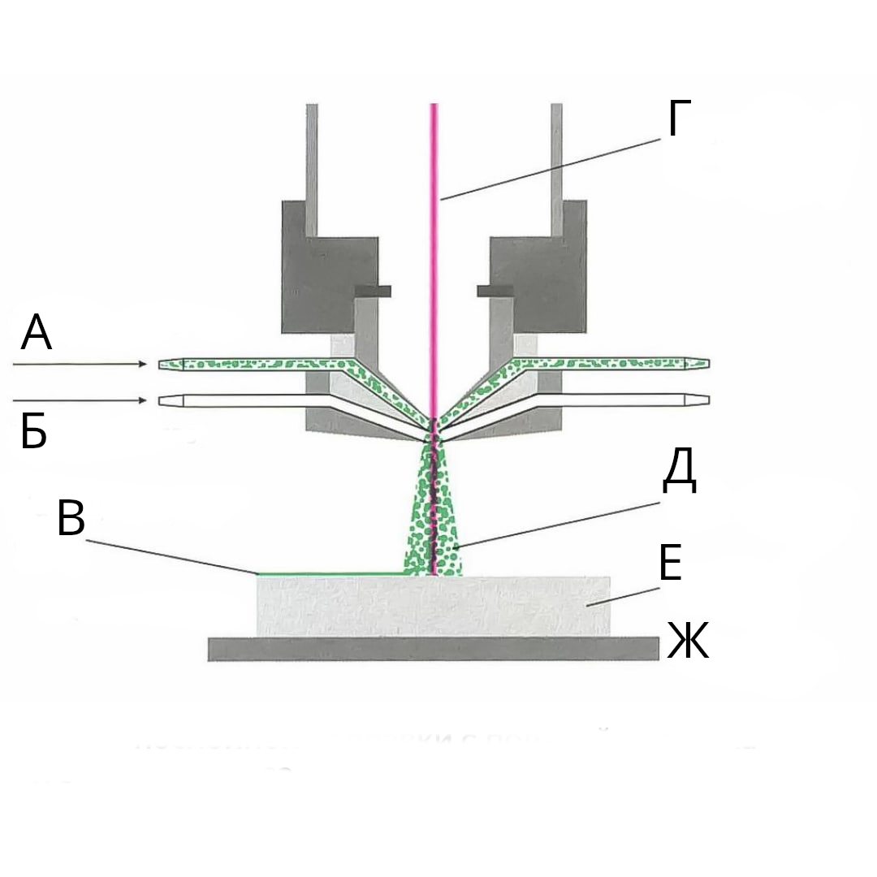
2) Наращиваемый слой
3) Подача порошка
4) Поток частиц
5) Подложка
6) Лазерный луч
7) Образец
Правильный ответ: 1-Б, 2-В, 3- А, 4-Д, 5-Ж, 6-Г,7- Е
Компетенции (индикаторы): ПК-3

2.Установите соответствие буквы обозначения и наименования элемента приведенной схемы процесса ультразвукового объединения. Каждому элементу левого столбца соответствует только один элемент правого столбца.
1) Направление сварки | 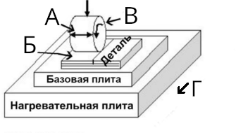
2) фольга
3) Вращающийся сонод
4) Ультразвуковая осцилляция
Правильный ответ: 1-Г, 2-Б, 3- В, 4-А,
Компетенции (индикаторы): ПК-3

3.Установите соответствие буквы обозначения и наименования элемента схемы подачи порошков через коаксиальное сопло с обратной связью контроля Каждому элементу левого столбца соответствует только один элемент правого столбца.
1) Подача порошка | 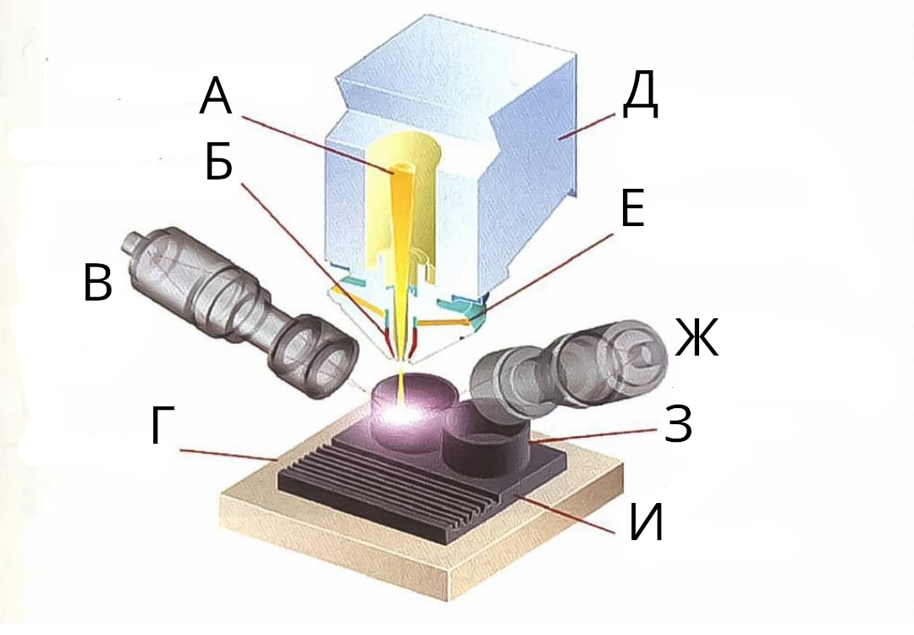
2) Система фокусировки
3) Датчик обратной связи
4) Подложка
5) Сопло подачи защитного газа
6) Луч CO2-Лазера
7) Датчик обратной связи
8) Деталь
9) Платформа
Правильный ответ: 1-Е, 2-Д, 3- В, 4-И, 5-Б, 6-А,7- Ж, 8-З, 9- Г
Компетенции (индикаторы): ПК-3

4. Установите соответствие между представленными на изображении элементами внутреннего устройства экструдера E3D v6 для 3D-принтера. Каждому элементу левого столбца соответствует только один элемент правого столбца.

1) Нагревательный элемент | 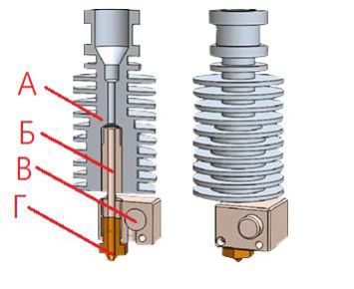
2) Сопло
3) Термобарьер
4) Радиатор
Правильный ответ: 1-В, 2-Г, 3-Б, 4-А
Компетенции (индикаторы): ПК-3

Задания закрытого типа на установление правильной последовательности

1.Установите правильную последовательность подготовки управляющей программы для 3D принтера. Запишите правильную последовательность букв слева направо:
А) спроектировать 3D модель.
Б) подготовить управляющую программу (УП) в слайсере.
В) импортировать модель в STL формат.
Г) запустить управляющую программу (УП).
Правильный ответ:
А | В | Б | Г
Компетенции: ПК-3

2.Установите правильную последовательность выполнения действий для создания 3д модели текста в Cad системе.
Запишите правильную последовательность букв слева направо
А) создать эскиз
Б) при помощи инструментов твердотельного моделирования создать3д модель текста
В) с помощью инструмента «текст» написать нужное слово
Г) импортировать модель в слайсере
Д) экспортировать модель в STL формат
Е) создать управляющую программу
Ж) назначить режимы печати
З) отправить управляющую программу в работу
Правильный ответ:
А | В | Б | Д | Г | Ж | Е | З
Компетенции (индикаторы): ПК-3

3.Установите правильную последовательность выполнения действий получения готового изделия методом ламинирования. Запишите правильную последовательность букв слева направо
А) контур слоя вычерчивается с помощью лазера.
Б) лист материала с клейким покрытием наносится на рабочую платформу (или нижние слои модели) с помощью разогретого ролика
В) платформа с готовым слоем передвигается вниз.
Г) лишний материал режется лазером на мелкие секции для упрощения процедуры удаления
Д) в рабочую камеру подается новый лист материала, платформа поднимается вверх до контакта с новым материалом.
Правильный ответ:
Б | А | Г | В | Д
Компетенции (индикаторы): ПК-3

4.Установите правильную последовательность выполнения действий для получения готового изделия с использованием технологии лазерной наплавки. Запишите правильную последовательность букв слева направо
А) с помощью инертного газа к лазерному лучу подводится металлический порошок и тонкой струёй подается в область расплава
Б) формирование слоя создаваемой детали в процессе плавления металлического порошка, его быстрого остывания и отвердения
В) создается трехмерная CAD-модель будущей детали или ее элемента, которая позволяет управляющей программе манипулировать и направлять луч лазера
Г) лазерный луч фокусируется на заготовку
Д) финишная механическая обработка с минимальными допусками
Правильный ответ:
В | Г | А | Б | Д
Компетенции (индикаторы): ПК-3

Задания открытого типа

Задания открытого типа на дополнение

1. Напишите пропущенное слово.
Процесс ультразвукового объединения (Ultrasonic Consolidation - UC) является гибридным методом получения твердотельных объектов, основанном на процессе ультразвуковой _____ металлов.
Правильный ответ: сварки.
Компетенции (индикаторы): ПК-3

2.Напишите пропущенное слово.
Векторное сканирование (точечное) предполагает, что УФ-излучение избирательно отверждает смолу _________, что позволяет напечатать более сложную деталь с замысловатыми деталями и высоким разрешением.
Правильный ответ: точечно.
Компетенции (индикаторы): ПК-3

3. Напишите пропущенное слово.
Какой толщины используются листы металла при получении твердотельных объектов методом ультразвукового объединения, обычно, толщиной __________мкм.
Правильный ответ (цифра): 150.
Компетенции (индикаторы): ПК-3

4. Напишите пропущенное слово.
При аддитивном производстве используется ________ принцип создания объектов.
Правильный ответ: послойный.
Компетенции (индикаторы): ПК-3

5. Напишите пропущенное слово.
Технология SLA, когда объект формируется из специального жидкого фотополимера, затвердевающего под действием лазерного излучения (или излучения ртутных ламп) называется лазерная _________.
Правильный ответ: стереолитография.
Компетенции (индикаторы): ПК-3

6. Напишите пропущенное слово.
Процесс аддитивного производства, в котором порошковые материалы соединяются выборочным нанесением жидкого связующего называется «_______ нанесение связующего».
Правильный ответ: струйное.
Компетенции (индикаторы): ПК -3

7. Напишите пропущенное слово
Повороты в 3D пространстве - это одна из самых важных трансформаций, позволяющая изменять ориентацию объектов вокруг определенной _________.
Правильный ответ: оси.
Компетенции (индикаторы): ПК-3.

8. Напишите пропущенное слово
Одним из способов описания поворотов в 3D пространстве являются углы________, представляющие собой три угла, которые определяют последовательные повороты вокруг осей X, Y и Z.
Правильный ответ: Эйлера.
Компетенции (индикаторы): ПК-3.

9. Напишите пропущенное слово
Для последующей генерации траектории движения формообразующего инструмента необходимо разделить модель на слои либо на основе _______ толщины слоя, либо на основе адаптивно-переменной толщины слоя.
Правильный ответ: одинаковой.
Компетенции (индикаторы): ПК-3.

10. Напишите пропущенное слово
Селективное лазерное плавление (SLM/DMP) - это последовательное послойное ________ металлических порошков при помощи мощного излучения иттербиевого лазера..
Правильный ответ: сплавление
Компетенции (индикаторы): ПК-3

11. Напишите пропущенное слово
Металл для 3Д установок выпускается в виде мелкодисперсных сферических гранул с величиной зерна от _____ микрон.
Правильный ответ (диапазон величин): от 4 до 80
Компетенции (индикаторы): ПК-3

12. Напишите пропущенное слово
В процессе построения изделия ________ полиамида спекается, т.е. нагревается слой за слоем и сплавляется в монолитную пластиковую конструкцию при помощи углекислотного лазера.
Правильный ответ: порошок.
Компетенции (индикаторы): ПК-3

Задания открытого типа с кратким свободным ответом

1.Напишите пропущенное слово (словосочетание).
Двухфотонная полимеризация - это технология прототипировния при которой используются _______ для облучения точек в ванне с фотополимером , при это сфокусированные лазерные пятна пересекаются, плотность фотонов становится достаточно высокой для фотополимеризации.
Правильный ответ: два лазера.
Компетенции (индикаторы): ПК-3

2.Напишите пропущенное слово (словосочетание).
Проецирование трафарета - это технология прототипировния при которой ультрафиолетовый свет остаётся неподвижным и отверждает ________ за один раз.
Правильный ответ: весь слой.
Компетенции (индикаторы): ПК-3

3.Напишите пропущенное слово (словосочетание).
Объединение порошка связующим материалом - это технология прототипировния при которой создаются трехмерные физические прототипы путем отверждения слоев осажденного порошка с использованием ______ и для связывания этих частиц применяется технология струйной печати
Правильный ответ: жидкого связующего материала.
Компетенции (индикаторы): ПК-3

4. Напишите пропущенное слово (словосочетание)..
_______- это процесс аддитивного производства, в котором изготовление детали осуществляется послойным соединением листовых материалов
Правильный ответ. листовая ламинация.
Компетенции (индикаторы): ПК-3

5. Напишите пропущенное слово (словосочетание).
«Электронно-лучевая плавка» - это технология EBM, когда объект формируется путём плавления_____________ электронным лучом в вакууме
Правильный ответ. металлического порошка.
Компетенции (индикаторы): ПК-3

6. Дайте ответ на вопрос.
С помощью какого G-кода 3D принтер выполнит следующие команды: рабочее линейное перемещение на 205 мм по оси Х, выдавливание пластика на 19 мм, скорость перемещения 1000 мм/мин.
Правильный ответ(G-код): G1 X205.0 E19 F1000.
Компетенции (индикаторы): ПК-3

Задания открытого типа с развернутым ответом

1. Прочитайте текст задания. Продумайте логику и полноту ответа. Запишите ответ, используя точную формулировку.
Перечислите основные группы сплавов используемые при 3D-печати металлами
Время выполнения – 5 мин.
Ожидаемый результат:
- нержавеющие сплавы;
- инструментальные сплавы;
- никелевые сплавы;
- сплавы кобальт-хром;
- цветные сплавы;
- титановые сплавы
Критерии оценивания: полное содержательное соответствие приведенному выше пояснению.
Компетенции (индикаторы): ПК-3

2. Прочитайте текст задания. Продумайте логику и полноту ответа. Запишите ответ, используя четкие компактные формулировки.
Приведите основные преимущества технологии 3D-печати металлами
Время выполнения – 5 мин.
Ожидаемый результат:
- возможность создать изделие из практически любого сплава;
- высокие показатели плотности: в 1,5 раза выше, чем при литье;
- возможность создания миниатюрных и геометрически сложных объектов;
- широкий выбор металлических сплавов стандартных и специальных;
- сокращение циклов производства
Критерии оценивания: приведите хотя бы четыре основных показателя.
Компетенции (индикаторы): ПК-3

3. Прочитайте текст задания. Продумайте логику и полноту ответа. Запишите ответ, используя четкие компактные формулировки.
В чем заключаются достоинства DIRECT экструдеров.
Время выполнения – 5 мин.
Ожидаемый результат:
- надежный за счет меньшего числа соединений для подачи пластика;
- менее придирчив к материалам, которыми печатает, в частности резиной на основе каучуков.
Критерии оценивания: полное содержательное соответствие приведенному выше пояснению.
Компетенции (индикаторы): ПК-3

4. Прочитайте текст задания. Продумайте логику и полноту ответа. Запишите ответ, используя четкие компактные формулировки.
В чем заключаются достоинства BOWDEN экструдеров
Время выполнения – 5 мин.
Ожидаемый результат:
- вынесенный мотор снижает вес движущихся частей принтера;
- меньшая инерционность не влияет на поверхность модели;
- катушка не дергается вслед за моделью.
Критерии оценивания: полное содержательное соответствие приведенному пояснению.
Компетенции (индикаторы): ПК-3

5. Прочитайте текст задания. Продумайте логику и полноту ответа. Запишите ответ, используя четкие компактные формулировки
Дайте краткую характеристику филамента Nylon
Время выполнения – 5 мин.
Ожидаемый результат:
- крайне низким коэффициентом трения;
- при печати тонких деталей модель остается достаточно гибкой;
-не теряет в прочности вне зависимости от размера;
- очень высокий коэффициент усадки;
- гигроскопичность.
Критерии оценивания: приведение в ответе хотя бы четырех характеристик.
Компетенции (индикаторы): ПК-3

